(Цены указаны на изделия серого цвета)
Стоимость изделий с добавлением красящего пигмента увеличивается в зависимости от цвета и вида окраса

Бордюры и водостоки
Наименование продукции | Вид  фото | Размер камней мм. | Цена
Отлив тротуарный | 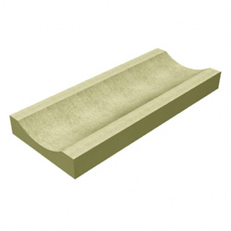 | 500*160*65 | 110 руб./шт.
Бордюр | 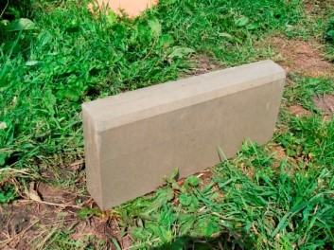 | 500*210*70 | 100 руб./шт.
Бордюр | 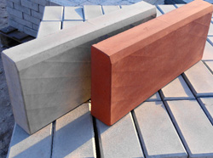 | 500*210*45 | 80 руб./шт.
Бордюр | 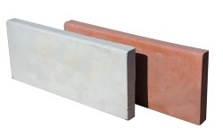 | 500*210*35 | 70 руб./шт.
Бордюр | 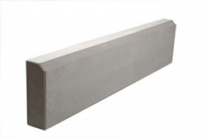 | 1000*210*85 | 230 руб./шт
Бордюр «Косичка» | 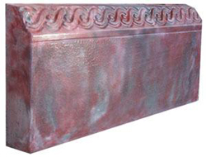 | 480*210*60 | 100 руб./шт.
Бордюр декоративный | 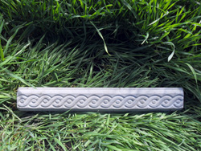 | 480*60 | 80 руб./шт.
Бордюр-поворот угловой | 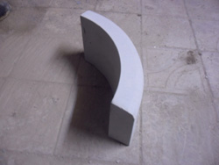 | 480*200*70 | 130 руб./шт.

